Локоть
Локоть — старорусская единица измерения, в России упоминается в литературных памятниках с 11 в.
Произошло от слова локоть- часть руки человека. ЛОКОТЬ - расстояние по прямой от локтевого сгиба до конца вытянутого среднего пальца руки и равна примерно 45 - 48 см. Локоть широко применяли в торговле как особенно удобную меру.

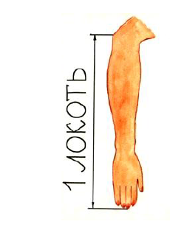

Пядь
Пядь — старорусская единица измерения, в России упоминается в литературных памятниках с 12 в. Название происходит от древнерусского слова"пясть", т.е. кулак или кисть руки. пядь великая - расстояние от конца вытянутого указательного до конца большого пальца, 22-23 см.

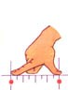

Фут
Фут — старорусская единица измерения, в России упоминается в литературных памятниках с 13 в. Фут- ступня, равный длине ступни. Королевский фут (в переводе с англ. нога, равный длине ступни короля) 30- 31 см. До сих пор используется в Великобритании.
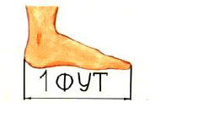

Рабочий лист.

1.Мы работали со старинной мерой длины ______________________________________________

2.Название этой меры длины произошло от слова__________________________________________

3. Первое упоминание об этой мере длины было в _______ веке

4. Эта мера длины равна _________________ см.
5. Мы поняли, что рисунки, сделанные нами ранее…
______________________________________________

